Муниципальное бюджетное общеобразовательное учреждение
«Средняя общеобразовательная школа № 28 с углубленным изучением отдельных предметов имени А.А.Угарова»

Аналитическая справка
по результатам мониторинга тем индивидуальных проектов
учащихся 10 «А» класса

От 19 июня 2019 г

С 10 по 19 июня проведен мониторинг тем индивидуальных проектов учащихся 10 «А» класса. Цель мониторинга - изучение типов и направлений (предметных областей) проектов учащихся.
В соответствии с ФГОС СОО Индивидуальный проект представляет собой особую форму организации деятельности обучающихся (учебное исследование или учебный проект).
Индивидуальный проект выполняется обучающимся самостоятельно под руководством учителя (тьютора) по выбранной теме в рамках одного или нескольких изучаемых учебных предметов, курсов в любой избранной области деятельности (познавательной, практической, учебно-исследовательской, социальной, художественно-творческой, иной).
В соответствии с локальным нормативным правовым актом МБОУ «СОШ № 28 с углубленным изучением отдельных предметов имени А.А.Угарова» планирование и реализация индивидуального проекта учащимися осуществляется в период обучения в 10 и 11 классе. Согласно рабочей программе по учебному курсу «Индивидуальный проект» в качестве промежуточной аттестации за курс 10 класса выступает процедура защиты проектной идеи, на которой учащимися представлен паспорт проекта и презентация проектной идеи (Приложение 1).
На основании изучения паспортов проектов, представленных учащимися, можно сделать следующие выводы:
- темы индивидуальных проектов соответствуют профилю обучения 10 «А» класса (универсальный, с углубленным изучением математики, экономики). Для удовлетворения индивидуальных запросов обучающихся в учебный план класса внесены элективные учебные курсы по обществознанию, праву, истории, способствующие развитию личности обучающихся, их познавательных интересов, интеллектуальной и ценностно-смысловой сферы, профессиональному самоопределению. Изучение материала элективных курсов способствует овладению систематическими знаниями и приобретению опыта осуществления целесообразной и результативной деятельности в предметной области.
Выбранные предметные области – направления проектов:
Предметная область "Филология - 3
Предметная область "Иностранные языки" - 1
Предметная область "Общественные науки - 13
Предметная область "Естественные науки - 3
Предметная область "Физическая культура, экология и основы безопасности
жизнедеятельности" - 2
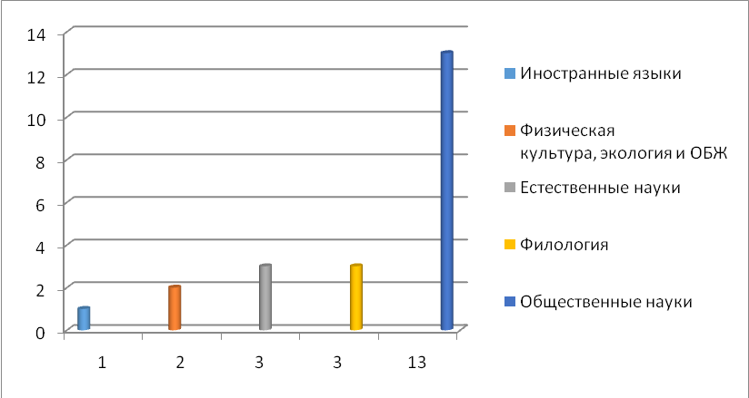

Рисунок 1. Соотношение предметных областей индивидуальных проектов
учащихся 10 «А» класса

Выводы: на основании мониторинга данных очевидна необходимость привлечения ресурсов работодателя по профессии адвокат, Старооскольского филиала Воронежского экономико-правового института.
Приложение 1
Сведения о темах индивидуальных проектов учащихся 10 «А» класса 2018-2019 учебный год

 |  | Тема проекта | Предполагаемый продукт проекта | Тип проекта | Направление проекта / предметная область
1 | Антонова Татьяна Александровна | «Проведение социальной акции для бездомных животных» | Акция | Социальный | Предметная область "Естественные науки"
2 | Базаров Станислав Владимирович | «Разработка и проведение вебинара по теме «Познание своей личности. Способы достижения комфортного образа жизни» | Вебинар | Социальный, информационный | Предметная область "Общественные науки»
3 | Баклан Екатерина Дмитриевна | «Разработка выставки «National dress of the peoples of Russia» | Выставка кукол в национальных костюмах, описание | Творческий | Предметная область "Иностранные языки"
4 | Болгов Игорь Сергеевич | «Разработка информационного сайта «Преступная деятельность в молодёжной среде» | Информационный сайт | Информационный, исследовательский | Предметная область "Общественные науки»
5 | Волкова Ирина Эдуардовна | «Разработка брошюры «Загадка происхождения статуй на острове Пасхи» | Брошюра | Информационный, исследовательский | Предметная область "Общественные науки»
6 | Демина Алина Александровна | «Разработка плана решения экологических проблем Старого Оскола» | План решения экологических проблем | исследовательский | Предметная область "Естественные науки", "Общественные науки»
7 | Доценко Ирина Юрьевна | «Создание руководства по распределению бюджета семьи на месяц» | Руководство, представленное в виде таблицы | Информационный | Предметная область "Общественные науки»
8 | Калашников Елисей Юрьевич | «Разработка и проведение мастер-класса «Большой теннис – путь к успеху и здоровью» | Мастер-класс, буклет | Творческий | Предметная область "Физическая культура, экология и основы безопасности  жизнедеятельности",
9 | Кипятков Дмитрий Андреевич | «Разработка пособия для подростков «Способы заработка денег» | Пособие для подростков «Способы заработка денег» | Прикладной | Предметная область "Общественные науки»
10 | Кондратьева Софья Сергеевна | «Проектирование арт-музея фотографии» | Плакат-Схема здания музея | конструкторский | Предметная область "Общественные науки»
11 | Костюков Вадим Владимирович | «Создание информационного сайта «Молодежные субкультуры» | Информационный сайт | Информационный | Предметная область "Общественные науки»
12 | Марусина Мария Сергеевна | «Разработка информационной брошюры «Влияние легкой атлетики на формирование подростка» | Брошюра с обучающей программой тренировок для детей | Творческий | Предметная область "Физическая культура, экология и основы безопасности  жизнедеятельности",
13 | Панайотиди Анастасия Александровна | «Разработка информационной брошюры «Экологическое законодательство Российской Федерации в решении Глобальных проблем современности» | Информационная брошюра | Исследовательский | Предметная область "Естественные науки", "Общественные науки»
14 | Панасенко Артем Дмитриевич | «Язычество на земле Оскольской» | Исследовательская работа | Исследовательский | Предметная область "Общественные науки»
15 | Полукошная Валерия Андреевна | «Разработка и проведение цикла мероприятий «Права ребенка» для учащихся начальных классов и их родителей» | Мероприятие для детей младшей школы и их родителей | Социально-информационный | Предметная область "Общественные науки»
16 | Потапов Андрей Андреевич | «Создание информационного сайта «Манипуляция в современной интернет рекламе, рассчитанной на подростков» | Информационный сайт | Информационный | Предметная область "Общественные науки»
17 | Самойлова Ирина Ивановна | «Не для себя я в этом мире жил…» (заочная экскурсия по родным местам В.Ф. Раевского) | Фотоальбом музея В. Ф. Раевского | Информационный | Предметная область "Филология"
18 | Татаринцева Алина Александровна | «Разработка плана эффективного управления персоналом» | План работы с персоналом | Прикладной | Предметная область "Общественные науки»
19 | Чернусских Анастасия Алексеевна | «Роль денег для молодежи» | Буклет | Информационный | Предметная область "Общественные науки»
20 | Чертищева Мария Васильевна | «Искусство создания книг» | Рукотворная книга | Творческий | Предметная область "Филология", "Общественные науки»
21 | Шафиев Владислав Шафиевич | Сталинизм | Буклет | Информационный | Предметная область "Общественные науки»
22 | Якимова Лилия Сергеевна | «Влияние интернета и современных гаджетов на формирование личности» | Информационный буклет | Информационный | Предметная область "Общественные науки»

